附件二-1
彰化縣北斗國民中學114年全民國防教育宣導教育活動資料紀錄表
主題 | 全民國防教育日(9月3日)宣導活動
日期 | 114/09/03
主講人 | 李良展
對象 | 全校師生 | 人數 | 687
宣 導  綱 要 | 讓學生更了解國家的處境及每個人的定位，以增進國民中小學生全民國防知識及全民防衛之國家意識，配合全民防空演習策劃有關全民國防精神教育。  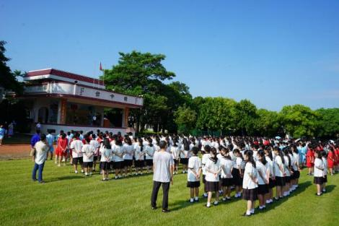
成 果  照 片 | 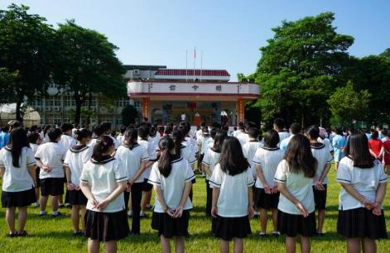
承辦人：吳奕嫺 單位主管：李良展 校長：吳炳連
附件二-2
彰化縣北斗國民中學114年全民國防教育宣導教育活動資料紀錄表
主題 | 防空演習成果
日期 | 114/09/19
主持人 | 李良展
對象 | 全校師生 | 人數 | 687人
宣 導  綱 要 | 聽到地震警報聲，學生立即就地掩蔽  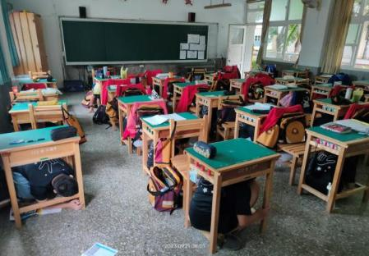
成 果  照 片 | 學生預演防災演練動作確實、快速，  遵守不推、不跑、不語之原則進行避難  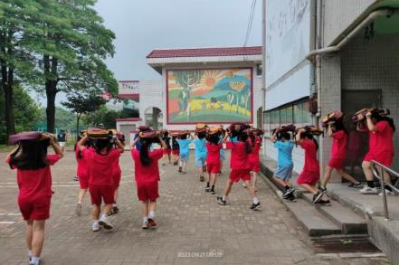
承辦人：吳奕嫺 單位主管：李良展 校長：吳炳連
附件二-3
彰化縣北斗國民中學114年全民國防教育宣導教育活動資料紀錄表
主題 | 於校網、學校社團宣導全民國防教育之相關活動
日期
主講人
對象 | 全校師生 | 人數 | 687人
宣 導  綱 要 | 學校FB社團宣傳軍人節活動  
成 果  照 片 | 社團結合國防教育活動，辦理橡皮筋槍射擊比賽  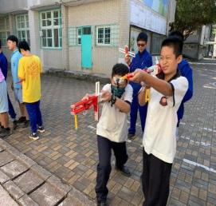  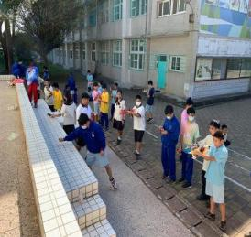
承辦人：吳奕嫺 單位主管：李良展 校長：吳炳連

